一、软件工程概述
1、软件危机的介绍
软件危机是指在计算机软件的开发和维护过程中所遇到的一系列严重问题，概括地说软件危机包含以下两方面的问题
如何开发软件，以满足对软件日益增长的需求
如何维护数量不断膨胀的已有软件

具有以下典型表现
- 对软件开发成本和进度的估计常常很不准确
- 用户对“已完成的”软件系统不满意的现象经常发生
- 软件产品的质量往往靠不住
- 软件常常是不可维护的
- 软件通常没有适当的文档资料
- 软件成本在计算机系统总成本中所占的比例逐年上升
- 软件开发生产效率跟不上普及速度
- 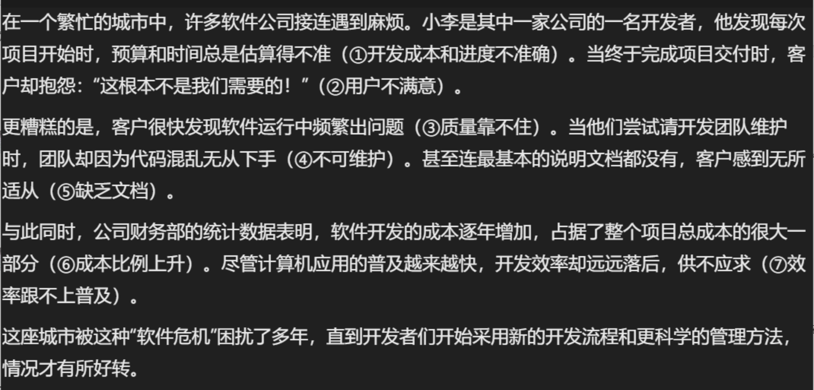

2、软件危机出现的原因
1）与本身的特点有关
a.软件不同于硬件，管理和控制软件开发过程相当困难
b. 运行中发现错误,很可能是遇到了一个在开发时期引入的在测试阶段未发现的错误。
c. 软件的一个显著特点是规模大,复杂性随着规模的变大呈指数上升。
d. 对用户要求没有完整准确的认识就编写程序、
e. 在实践过程中采用了错误的方法和技术
f. 忽视软件需求分析的重要性
2）与软件开发与维护的方法不正确相关
a. 只重视程序而忽视软件配置等成分
b.在定义时期没有正确地理解用户需求，直到测试阶段或交付使用后才发现 “已完成的 ” 软件不完全符合用户的需要
c. 严重的问题是在软件开发的不同阶段进行修改需要付出的代价是不相同的

- 软件工程的介绍（工程、管理、经济）
软件工程是指导计算机软件开发和维护的一门工程学科，采用工程的概念、原理、技术和方法来开发与维护软件，用正确的管理技术和当前最好的技术方法结合起来，以经济地开发出高质量的软件并有效地维护它。

4、软件工程方法学：
1）软件工程包括技术和管理两方面的内容，是技术与管理紧密结合所形成的工程学科。
2）通常把在软件生命周期全过程中使用的一整套技术方法的集合称为方法学，也称为泛型
3）软件工程方法学包含三个要素：方法、工具、过程
4）目前使用最广泛的软件工程方法学：传统方法学、面向对象方法学

二、可行性研究
概念：可行性研究是在项目投资决策前，对项目的技术、经济、操作等方面进行调查和分析，预估风险与收益。

1、可行性研究的三个方面
技术可行性
经济可行性
操作可行性

2、可行性研究过程
1）复查系统规模和目标
2）研究目前正在使用的系统
3）导出新系统的高层逻辑模型
4）进一步定义问题
5）导出和评价供选择的解法
6）推荐行动方针
7）草拟开发计划
8）书写文档提交审查

3、流程图

4、数据流图

5、数据字典
定义：是关于数据的信息的集合，也就是对数据流图中包含的所有元素的定义的集合
数据流图和数据字典共同构成系统的逻辑模型
组成：数据流、数据分量、数据存储、处理
对数据自顶向下的分解

数据元素组成数据的方式：
顺序、选择、重复、可选

三、需求分析
1、需求分析的任务：
1）功能需求：这方面的需求指定系统必须提供的服务，通过需求分析应该划分出系统必须完成的所有功能
2）性能需求：性能需求指定系统必须满足的定时约束或容量约束，通常包括速度、内存、安全性等方面的需求。
3）可靠性和可用性需求
4）出错处理需求
5）接口需求
6）约束
7）逆向需求
8）将来可能提出的要求

任何一个软件系统本质上都是信息处理系统
自顶向下求精，自底向上是不断总结的，不一定求精细化

2、快速原型
快速原型就是快速建立起来的旨在演示目标系统的模型
特性：
快速
容易修改

3、结构化分析准则的三种模型
数据模型
功能模型
行为模型

4、ER图的概念

5、状态转换图

6、用数据流图建立功能模型
用ER图建立数据模型
用状态图建立行为模型

四、形式化说明技术
1、有穷状态机处理调度，状态转换机处理定时需求

五、总体设计
1、模块化：
解决一个复杂问题时，将软件系统划分成若干个模块的过程
2、抽象：
抽出事物的本质的共同特点而暂时不考虑它们的细节
3、逐步求精：
是一项把一个时期内必须解决的种种问题按优先级排序的技术
4、信息隐藏和局部化：
将模块实现自身的细节与数据“隐藏”起来
5、模块独立
指模块只完成系统要求的子功能，并且与其他模块的关联最少
独立程度由两个定性标准度量：
耦合：衡量不同模块彼此间相互依赖的紧密程度
内聚：衡量一个模块内部各个元素彼此结合的紧密程度
高内聚低耦合

6、可重用：软件系统的知识、方法、标准和软件成分，都可以重复使用

7、启发规则：

8、层次图：
用来描述软件的层次结构，适用于在自顶向下设计软件的过程中使用

六、详细设计
1、结构化程序设计：
1）仅仅通过顺序、选择和循环这3种基本控制结构进行连接
2）每个代码块只有一个入口和一个出口
3）结构程序设计尽可能少用GO TO语句的程序设计方法
4）检测出错误才使用前向GO TO 语句

2、判定树、判定表
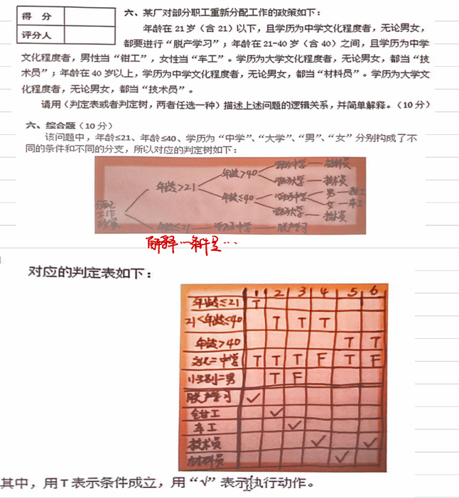

2、程序复杂度
McCabe方法，把程序流程图映射成流图，计算环形复杂度

七、实现

1、效率是指处理机时间和存储容量两个方面

2、软件开发是一个自顶向下逐步细化求精的过程，而软件测试是自底向上的过程

3、软件测试的目标（定义）
测试是为了发现程序中的错误而执行程序的过程
好的测试方案是极可能发现迄今为止尚未发现错误的测试方案
成功的测试是发现了迄今为止尚未发现的错误的测试

5、测试只能查找出程序中的错误，不能证明程序没有错误

6、软件测试准则
1）所有的测试都应该能追溯到用户需求
2）应该远在测试开始之前就制定出测试计划
3）把Pareto原理应用到软件测试
4）应该从小到大进行测试
5）穷举测试是不可能的
6）应该由独立的第三方从事测试工作

7、测试方法：
白盒测试：结构测试
黑盒测试：功能测试

8、测试步骤：
1）模块测试
2）子系统测试
3）系统测试
4）验收测试
5）平行运行

9、集成测试
测试和组装软件的系统化技术
- 自顶向下集成
- 自下向上集成
（优缺点p159）

10、回归测试
只重新执行已经做过的测试的某个子集，以保证上述这些变化没有带来非预期的副作用

11、Alpha测试
由用户在开发者的场所进行，并且在开发者对用户的“指导”下进行测试

12、Beta测试
由软件的最总用户们在一个或多个客户场所进行

13、白盒测试技术
测试方案包括具体的测试目的，测试数据、测试结果
测试用例：测试数据和预期的输出结果
逻辑覆盖：判定覆盖不一定包含条件覆盖，条件覆盖也不一定包含判定覆盖
条件组合覆盖满足判定覆盖、条件覆盖和判定/条件覆盖
路径覆盖的含义：选取足够多测试数据，使程序的每条可能路径都至少执行一次

14、基本路径：有多少的环形复杂度就有多少条路径

15、黑盒测试技术

16、等价划分

17、边界值分析
应该选取刚好等于、刚刚小于、刚刚大于等价类边界值的数据作为测试数据，而不是选取每个等价类的典型值或任意值

18、调试不是测试，但它总是发生在测试之后（p176）
区别：调试是在测试发生错误后的排除错误的过程

19、调试途径
蛮干法
回溯法
原因排除法：对分查找法、归纳法、演绎法

20、软件可靠性
定义：程序在给定时间间隔内，按照规格说明的规定成功地运行的概率

21、软件可用性
定义：程序在给定的时间点，按照规格说明书的规定，成功运行的概率

八、维护
1、维护的种类
完善性维护
改正性维护
适应性维护
预防性维护
2、软件的可维护性
1）可理解性
外来读者理解软件的机构、功能、接口和内部处理过程的难易程度。
2）可测试性
诊断和测试的容易程度取决于软件容易理解的程度。
3）可修改性

4）可移植性

5）可重用性

3、软件再工程过程
逆向工程的定义：
逆向工程是一个恢复设计结果的过程，逆向工程工具从现存的程序代码中抽取有关数据、体系结构和处理过程的设计信息

九、面向对象方法学引论

